Звіт
про результати опитування здобувачів освіти у ВСП «Охтирський фаховий коледж СНАУ»» щодо розуміння структури та змісту освітньо-професійної програми «Монтаж, обслуговування устаткування і систем газопостачання»

Опитування здобувачів освіти проводилося з метою встановлення ступеня розуміння Критерію :« Освітнє середовище та матеріальні ресурси».
Мета опитування:
оцінити ступінь комфорту та безпеки освітнього середовища, в якому здійснюється освітній процес;
- виявити рівень забезпеченості необхідними матеріальними ресурсами: обладнанням, меблями, бібліотечним фондом, засобами ІКТ, доступом до мережі Інтернет;
- отримати зворотний зв’язок від здобувачів освіти для аналізу сильних сторін і виявлення проблемних моментів у матеріально-технічному забезпеченні;
- визначити можливі шляхи удосконалення освітнього простору та ресурсної бази відповідно до потреб здобувачів освіти;
- забезпечити відповідність умов навчання вимогам академічної доброчесності, інклюзивності, інноваційності та сучасного підходу до організації освітнього процесу.
Для проведення опитування була розроблена та затверджена у встановленому порядку анкета, яка охоплювала важливі для формування загальної оцінки блоки питань.
Інструментарій дослідження: анкета надавалась через сервіс Google для здобувачів освіти.
Респонденти: опитування проводилось серед здобувачів освіти першого-четвертого курсів, які здобувають освіту за освітньо-професійною програмою «Монтаж, обслуговування устаткування і систем газопостачання». В опитуванні взяли участь 36 здобувачів освіти
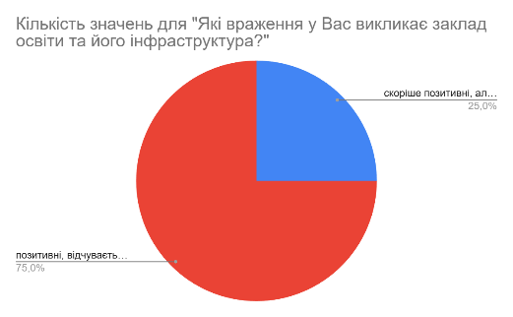

Опитування показало, що переважна більшість студентів (75%) мають позитивне враження від закладу освіти, наголошуючи на відчутті сучасності навчального середовища. Ще 25% респондентів відзначили “скоріше позитивне” враження, що свідчить про наявність окремих аспектів інфраструктури, які, на думку студентів, потребують покращення (це може стосуватися зовнішнього вигляду окремих приміщень, освітлення, технічного оснащення). Жоден з респондентів не обрав варіант "скоріше негативні" — це свідчить про загальне позитивне ставлення до середовища, в якому відбувається освітній процес.

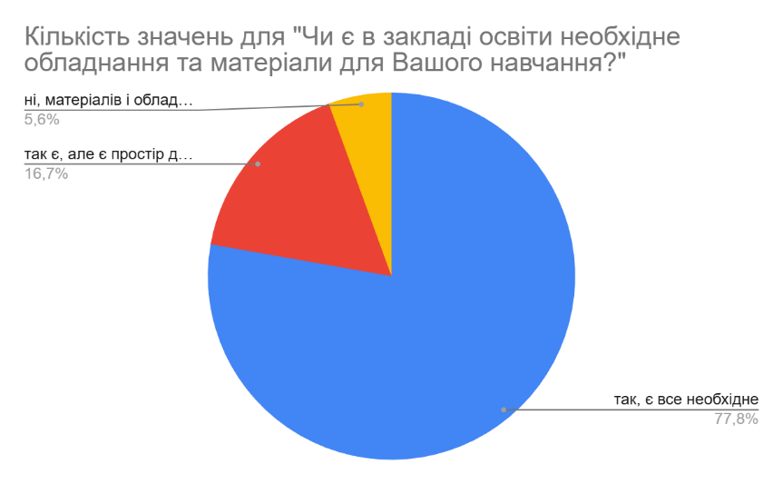

Відповіді на питання свідчать про те, що 77,8% студентів відповіли, що мають усе необхідне для навчання — це свідчить про відповідність освітнього середовища основним потребам здобувачів: наявність навчальних матеріалів, технічних засобів, зручний доступ до ресурсів. Інші 16,7% респондентів вказали, що забезпечення наявне, але є можливості для покращення. Це може стосуватися як матеріальної складової (наприклад, оновлення приладів або збільшення кількості обладнання), так і методичної (доступність сучасних матеріалів, електронних ресурсів). Найважливіше, що жоден студент не зазначив повної відсутності необхідних матеріалів, що є сильним показником загального рівня ресурсного забезпечення.
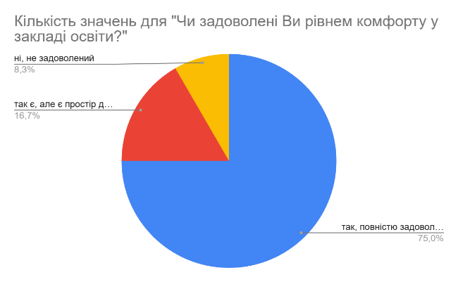

Відповіді на питання свідчать про те, що 75% опитаних вказали, що повністю задоволені рівнем комфорту, що включає фізичні умови (чистота, освітлення, температура), просторову організацію (наявність місць для відпочинку, перерв) і навіть атмосферу взаємоповаги. 16,7% студентів зазначили, що комфорт переважно задовільний, але є моменти, які можна покращити. Це може вказувати на необхідність локальних змін, меблі, оформлення окремих аудиторій, тощо.

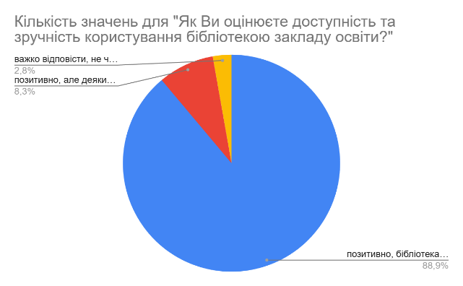

Відповіді на питання свідчать про те, що 88,9% студентів позитивно оцінили доступність бібліотечних ресурсів — це означає, що бібліотека забезпечує основну потребу в підручниках, методичках, довідковій літературі. 2,8% респондентів обрали варіант "важко відповісти", оскільки не часто користуються бібліотекою або не можуть повноцінно оцінити її наповнення. Це може свідчити про певне зниження зацікавленості у традиційному бібліотечному ресурсі, що актуалізує потребу в розширенні електронної бібліотеки або популяризації бібліотечних послуг.
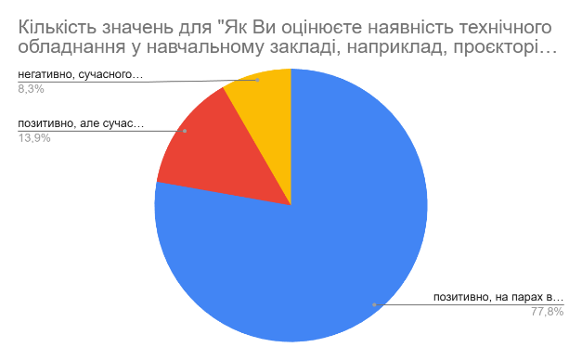

Відповіді на питання свідчать про те, що 77 % здобувачів освіти визнає наявність сучасного обладнання (проєктори, комп’ютери, інтерактивні дошки).Проте не всі викладачі активно його використовують під час занять. Це свідчить не про відсутність ресурсів, а скоріше про неоднорідність у підходах до викладання. Рекомендується надалі стимулювати педагогів до використання ІКТ через навчання, обмін досвідом та підтримку
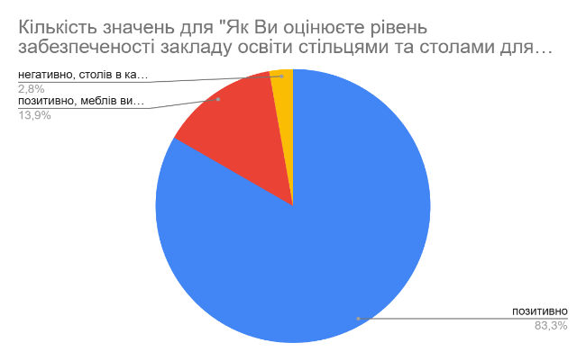

Відповіді на питання свідчать про те, що 83% студентів позитивно оцінили забезпечення меблями. 13,9% зауважили, що меблі хоч і присутні, проте потребують оновлення. Це може свідчити про зношеність частини меблів у деяких аудиторіях
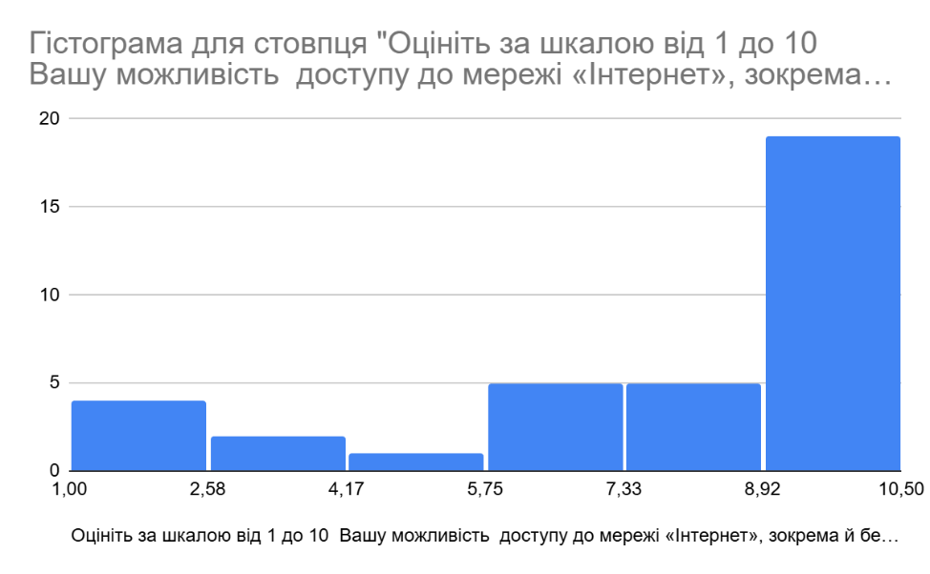

Результати відповідей свідчать про те що більшість студентів високо оцінюють можливість доступу до мережі Інтернет на території коледжу. Зокрема, 19 студентів поставили 10 балів, 5 студентів – 9 балів, 5 студентів – 7 балів, 1 студент – 6 балів, 2 студенти – 4 бали та 4 студенти – 3 бали. Середній бал становить 8, що свідчить про загалом стабільне покриття мережі у більшості зон коледжу та можливість повноцінного користування онлайн-ресурсами і платформами дистанційного навчання. Водночас наявність нижчих оцінок може вказувати на окремі зони з менш стабільним сигналом або потребу в посиленні покриття.
«Ваші пропозиції щодо покращення матеріально-технічної бази коледжу.»
Результати відповідей свідчать про те що студенти не висловили конкретних пропозицій щодо покращення матеріально-технічної бази коледжу. Це може свідчити про достатній рівень забезпечення навчального процесу обладнанням і ресурсами, а також про відсутність суттєвих проблем, які потребують першочергового вирішення.
«Чи задовольняє вас діюча в коледжі система дистанційного навчання? «Результати відповідей свідчать про те що здобувачі освіти задоволені діючою системою дистанційного навчання, оскільки не надали зауважень чи пропозицій щодо її вдосконалення. Така позиція свідчить про ефективну організацію онлайн-навчання, доступність навчальних матеріалів та належний рівень комунікації між викладачами й студентами.
Аналіз результатів опитування здобувачів освіти засвідчив високий рівень задоволеності освітнім середовищем та матеріальними ресурсами коледжу. Більшість студентів позитивно оцінюють комфорт, ресурсне забезпечення, доступ до Інтернету та технічне оснащення аудиторій.

